1.Название технологии: «Ненатяжная фасциально-апоневротическая пластика паховой стенки при герниотомии»
2.Описание технологии: Изобретение относится к медицине, а именно к хирургии грыж. Проводят ушивание поперечной фасции узловыми швами путем гофрирования или дупликатурой. Накладывают 2 узловых шва, сшивая медиальную ножку наружного пахового кольца и верхнюю лобковую связку, а также на латеральную часть медиальной ножки наружного пахового кольца со связкой Коллеса и место прикрепления пупартовой связки. На медиальные и латеральные листки рассеченного апоневроза наружной косой мышцы живота накладывают непрерывный шов нерассасывающейся ниткой до семенного канатика, который отводят латерально на 1-1,5 см. Позади выхода семенного канатика накладывают один или два узловых шва на рассеченный апоневроз, чтобы выходное отверстие семенного канатика в апоневрозе составляло 0,8-1 см. Семенной канатик укладывают в подкожной клетчатке на ушитый апоневроз. Способ предупреждает образование рецидивных паховых грыж и послеоперационного болевого синдрома. 1 ил., 3 пр.
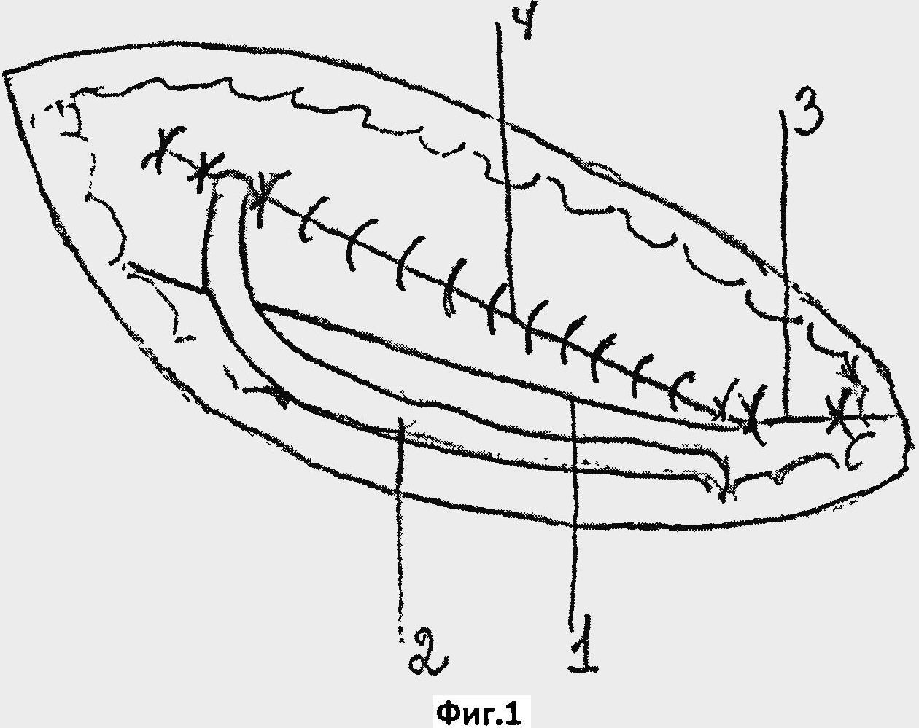
3.Область применения (класс МПК): Медицинские учреждения МПК А61
4.Разработчик (авторы): Шахрудинов Магомедкамиль Алисултанович (глав.врач Ботлихской больницы)
5.Вид объекта промышленной собственности: Патент на изобретение № 2563956
6.Правообладатель: ФГБОУ ВО «Дагестанский государственный медицинский университет» Минздрава России
7.Техническая и/или экономическая эффективность от использования технологии:
В хирургическом отделении прооперировано 32 больных с паховыми грыжами. Женщин - 7, мужчин - 25. Возрастной состав: до 40 лет 4 - 12.5%, до 60 лет 8 - 25%, до 84 лет 20 - 62,5%. Прооперировано в 2012 г. - 4, в 2013 г. - 13, в 2014 г. - 15.
Рецидивы грыж у прооперированных больных не наблюдались даже при занятии тяжелым физическим трудом. Данная методика оперативного лечения рекомендуется больным старше 35 лет.
8.Требуемые инвестиции: Обучение специалистов технике проведения разработанной технологии с помощью запатентованного способа лечения.

